Министерство образования и науки РБ
МАОУ «СОШ №2 с УИОП г. Улан-Удэ»

НАУЧНО-ИССЛЕДОВАТЕЛЬСКАЯ РАБОТА
Тема: «Yнгэрһэн тухай зураг хөөрэхэ…»
(«О былом расскажет фотография…»)

Выполнил: ученик 8 А
Бухоголов Арсалан Вячеславович
МАОУ «СОШ №2 с УИОП г. Улан-Удэ»

Руководитель: Хамнуева Светлана Владимировна, учитель МАОУ «СОШ №2 с УИОП г. Улан-Удэ» (89021680122)

г. Улан-Удэ
2022 г.
Введение
Недаром у бурят издавна говорят: «Модоной үндэһэн газар доогуур, хүнэй үндэһэн газар дээгүүр» («Корни деревьев под землей, корни людей над землей»), ведь каждый из нас является потомком, продолжателем определённого рода. По отцовской линии я – потомок рода цонголов-хэрсүүтэнов села Большой Луг (Ехэ Нуга) Кяхтинского района Республики Бурятия, по материнской – рода хүрхүүд села Улентуй (Yлэнтэ) Закаменского района Республики Бурятия. Мои дедушка и бабушка с маминой стороны являются членами рода хүрхүүд. Увидев их фото, дорогих мне людей, я решил исследовать их историю, ставшей уже моей историей. В этом актуальность моего исследования.
Проблематика моего исследования состоит в сохранении и передаче сведений о моих дедушке, бабушке, прабабушке моим детям, внукам, будущим потомкам.
Цель работы – на основе фото, сделанного 58 лет назад проследить историю возникновения, развития моей семьи с маминой стороны. В соответствии с целью и проблематикой исследования были поставлены следующие задачи:
- изучить семейный фотоальбом;
- исследовать историю возникновения данного фото, обозначить его место, время и обобщить полученные результаты;
- создать презентацию по данной теме, которая может быть использована на уроках русского и бурятского языков.
Объектом изучения является фото дедушки и бабушки, сделанное 58 лет тому назад и сравнение его с современным фото, сделанным спустя 58 лет на том же месте их знакомства.
Предметом история их знакомства, возникновения семьи, рождение 9 детей, 20 внуков, 8 правнуков и т.д.
Материалом для исследования воспоминания мамы, устные рассказы дедушки и бабушки.
Практическая значимость исследования состоит в том, что материалы работы можно использовать на уроках бурятского языка, истории Бурятии, истории родного края, на классных часах.
Новизна работы заключается в том, что в работе на доступном школьном уровне был сделан небольшой исторический ракурс продолжительностью на 58 лет на бурятском языке по истории появления семьи с маминой стороны. Мы полагаем, что именно знание об истории семьи будет способствовать нашему гармоничному формированию нашего менталитета, личности.
Методика исследования. В процессе исследования использовались такие методы исследования как:
- количественный метод;
- метод сплошной выборки;
- метод сравнения;
- метод обобщения.

«Хоёулаа тэрэл газартаа 58 жэл үнгэрһэн хойно…»
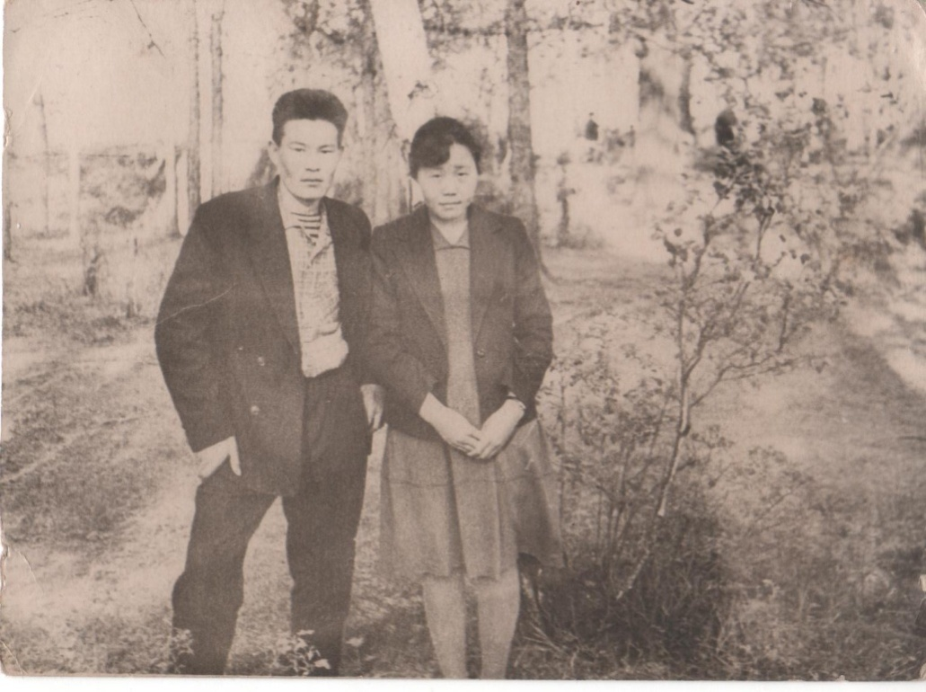
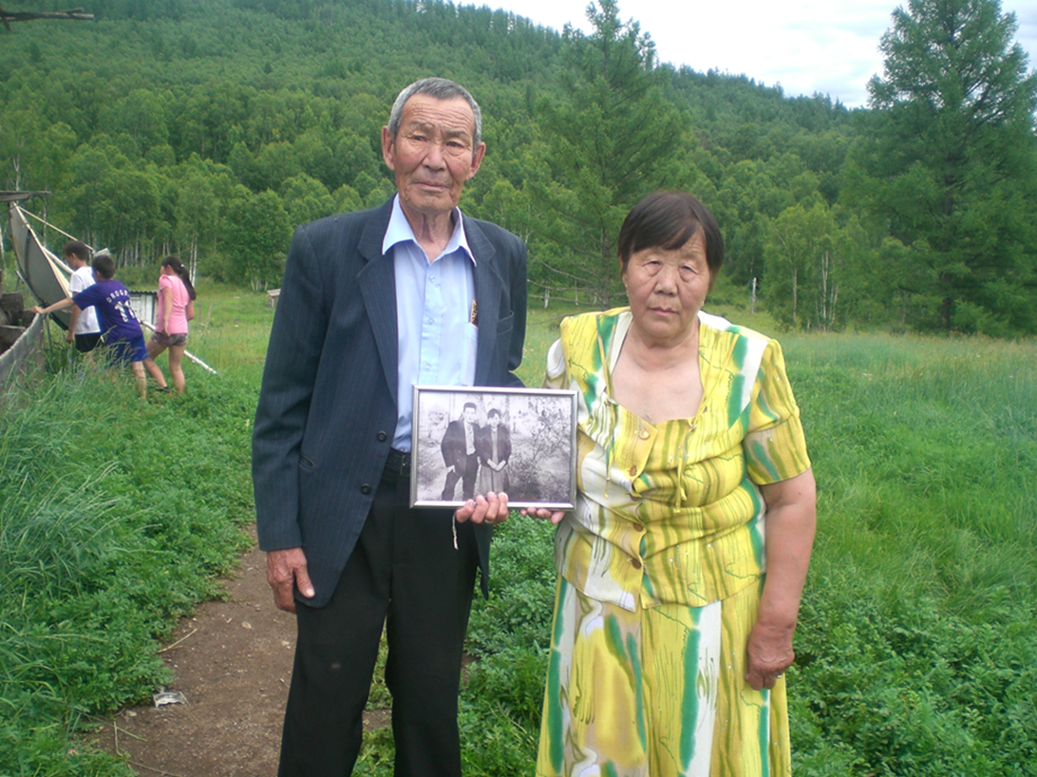

Хуушанай зураг. Эжытэеэ манай альбом иража һуутараа нэгэ хуушан зураг олоод, «энэ хэн бэ?» гэжэ эжыһээ асуухадам, «минии эжы, аба, танай таабай, төөбии хоёр залуудаа» гэжэ эжы харюусаба. «Таабай, төөбии?!» гэжэ би гайхан асуубаб, мүнөө таабай, төөбии хоёромнай үндэр наһатай болонхой, энэ зураг дээрэ иимэ залуухан хоёрые танихаар бэшэл, Закаменск хотодо ажаһуудаг, жэл бүри заатагүй Сагаан һарын ерэмсээр сагаалхаяа ошодогбди. Тиигээд би эжыгээ таабай, төөбии хоёр тухай хөөрэжэ үгыш даа гэжэ гуйбаб.
Эжы хөөрөөгөө иигээд эхилбэ: «2022 оной июль һара соо манай хүндэтэ аба, эжы Самбуев Бато Жамбалович, Самбуева Цырен-Дулма Базаровна хоёромнай хамта суг һууһаар тэбхэр 58 жэлэйнгээ ойе тэмдэглэхэдэнь омогорхолтой. Иимэ дэмбэрэлтэ һайхан үндэр ойгоорнь дашарамдуулан, би шамдаа аба, эжынгээ наһанай ябадал тухай юу мэдэжэ ябаһанаа хөөрэжэ туршахам. Нэн түрүүн аба тухайгаа эхилһүү».
«Баян Бата» таабаймнай. Абамнай 1942 оной хабарай һүүлшын һарын 20-нда Захааминай аймагай Үлэнтэ нютагта Жамбалова Лубсанай гэр бүлэдэ одхон дүрбэдэхи хүбүүн боложо түрэһэн түүхэтэй. Дээрэнь Доржо ахай, Буда, Дари эгэшэнэртэй байһан, булта бурхандаа мордоһон. Дайнай үеын үхибүүн хадаа бүхы юумэ үзэһэн даа: хара багаһаан үлдэжэшье, дааражашье, зобожошье ябаа… Тиимэһээ маанадаа юһэн үхибүүдээ хоол эдеэгээршье, хубсаһа хунарааршье нэгэшье дутаагаагүй гэжэ һанагшаб.
Абамнай 1963 онһоо албанһаа бусажа ерээд, түрэл совхозойнгоо ажалда хамсыгаа шуужа, хам ороһон юм. 1964 ондо Базаров Николай Цыбикович (Пааря үбгэн гэдэг байгаа), Цыренова Цыпил хоёрой эгээ ехэ басага хадамда абаһан юм. 1965 оной апрелиин 28-нда манай эгээн ехэ Сергей ахаймнай энэ дэлхэй дээрэ мүндэлһэн байна, хойноо 8 дүүнэрээ дахуулһан юм. Ахаймнай гурбан үхибүүдтэй: ехэ басаган Альбина, Арсалан гэжэ нүхэртэй, Руслана гэжэ басагатай, Артем гэжэ хүбүүтэй, хоёрдохи басаган Арюна, Амгалан нүхэртэй, Бато хүбүүнтэй, одхон хүбүүн Баяр, үшөө гэрлээгүй. 1966 оной июниин 9-ндэ манай хоёрдохи ехэ Ринчин ахай түрэһэн юм, нүгшэһэн. 1969 оной ноябриин 27-ндо манай эгээ ехэ Сэсэгма эгэшэ (Николай нүхэртэй) энэ дэлхэйтэй түрүүшынхиеэ танилсаһан байна. Ганса Ирина (Дмитрий хүрьгэнтэй) басагатай, Амир, Элеонора гэжэ нэрэтэй ашанартай. Сэсэгма эгэшэмнай Улаан-Үдэ хотодо һуурижаһаар үни удаан болошонхой, тиимэһээ хойноһоон дахажа ошоһон хэдэн дүүнэрээ (маанадаа) дээшэнь бодхолсоһондонь бидэ бултадаа доро дохинобди. 1971 оной февралиин хориндо манай хоёрдохи Соёлма эгэшэ (Сэдэн нүхэртэй) түрэһэн юм. Дүтэлүүр нютагта ажаһууна. Ганса Бата-Мүнхэ хүбүүтэй, Марьяна бэритэй, Дамир, Диана гэжэ хоёр ашанартай. Энэ эгэшэм минии багын эгээл дүтэ хүн, намаяа абажа унтадаг, ходо эрхэлүүлдэг бэлэй. 1972 оной июниин 13-нда удаадахи Валентина эгэшэ түрөө юм. Тэрэ хоёр үхибүүдтэй (Жаргал, Виктория). Улаан-Үдэ хотодо ажаһууна. 1973 оной декабриин 19-ндэ манай Саян ахай (Санжима нүхэртэй) түрэһэн юм. Гурбан басагатай (Лариса, Алина, Таисия). Захааминайнгаа Юугтэ һууриндаа эжы абынгаа тоонтодо үлдэн үнэр баян һуудаг. Минии һанаагаар, Саян ахаймнай абаяа эгээл ехээр эшхээһэн: ажалша бэрхэ, бушуу түшүү, агнаха дуратай г.м. Маанартаа яһала туһатай, бултыемнай адли тэдхэжэ, хамһалсажа байхадань бидэ ахадаа доро дохин һайн һайханиие хүсэнэбди. 1975 оной сентябриин 12-ндо манай Сэндэма эгэшэ (Баяр нүхэртэй) түрэһэн юм. Дүрбэн үхибүүдтэй (Альбина, Максим, Сэрэн-Доржо, Жамбал-Доржо). Улаан-Үдэ хотодо ажаһууна. Һүүлдэнь би, Саяна (Вячеслав нүхэртэй) 1979 оной мартын 5-нда түрөөб, хоёр хүбүүтэйб: Арсалан, Агван. Баһа Улаан-Үдэ хотодо ажаһуунаб. Эгээл бага Солбон дүү хүбүүмнай (Соёлма нүхэртэй) эжы абынгаа гал гуламтые Үлэнтэ нютагтаа һахижа байтараа, наһанһаа ябаһаниин харамсалтай. Солбон гурбан үхибүүдтэй: Заяна, Дэлгэр, Суржана. Эжы абамнай 9 үхибүүдтэй, 20 ашатай, 8 гушатай, бултадаа дүшэ гаража байнабди. Энээнһээ боложо юм гү, али үгы гү абыемнай нютаг, аймаг соогоо «Баян Бата» гэжэ нэрлэдэг байһан, тиигээд өөрөө иигэжэ хэлэдэг: «эд зөөрёөр баян бэшэб, үри хүүгэдээрээл баянби».
Тиигээд абамнай энэ олон дээрэ дээрэһээн гараһан үхибүүдээ тэжээхэ гэжэ гэртээ хэбтэдэггүй һэн, жэлэй дүрбэн сагта элдэб янзын ажал хээд лэ: үбэлниинь хэдэн һараар агнуурида гараха (манай аба аймаг соогоо суутай ангуушадай тоодо орожо байгаа) хэзээшье хооһоор ерэдэггүй бэлэй. Ой тайгаар гүрөөһэн шэнги гүйгээд (абамнай залуудаа яһала шуран, хүнгэн хүлтэй байгаа, мүнөө болотор газаахи досоохи ажалаа хэһээр лэ) ходол ганзага уутаар дүүрэн янза бүриин амитанай: хандагайн, бугын, гүрөөһэнэй, бодон гахайн, баабгайн мяха ганзагалаад ерэдэг бэлэй. Тэрэ мяхаараа амаралта бүхэндэ бууза хэжэ эдидэг һэмди, хамта наадажа ябаһан үхибүүдээ бултыень дахуулжа асаржа эдеэлүүлхэш. Тэрээнһээ байтагай асарһан мяхаа дараад һуухагүй, хүршэ айлнуудтайгаа хубаалсажа эдидэг һэмди (абамнай мүнөөшье болотор иигэжэ хэлэдэг: «улаан мяхан байгаал бэд даа, хүндэ улаан нюур байгшым») дүү хүбүүн Солбонтойгоо урилдажа байгаад гэрэй мяха тараажа үгэгшэ бэлэйбди, юундэб гэхэдэ, мяханаймнай түлөө зарим хүнүүд мүнэһымнай хооһоор үгэхэгүйн тула талха, мүнгэ, хомпеэтхэ баридаг байгаа, эгээ ехэ мүнгэ үгэдэг Дулма төөбиигөө хоёулаа буляалдахаш. Тэрэ төөбиимнай үхибүүнэй хии мори үргэжэ, нэгэ сүлхөөб ходо үгэхэ, тэрэ сагаар яһала ехэ мүнгэн байгаал даа, Солбонтоёо хубаалдажа абагша бэлэйбди.
Хододоо түрүү ябаһан таабаймнай. Үбэл үнгэрхэдэ, хабарай ажал гээшэ дууһашагүй, түлеэгээ абаха, жерди отолхо, модондо ябаха, г.м. Абамнай бүхы наһан соогоо хэды гээшэ гэрнүүдые баряаб! Тоолошогүй олон лэ даа. Минии һанаанда хабараа дүүрэн тэрэ хүндэ «Дружбаяа» үргэлөөд лэ ябадаг бэлэй. Тииһээр байтараа зун болошохо, үбһэ хулһан эхилшэхэ (тиихэдэ колхозойнгоо, үмсынгөө үбһэ хуряажа абажа үрдихэ байгаа). Зүүн голдоо хэдэн жэлэй туршада абамнай бригадир ябаа, ганса «Дутулурский» совхоз соогоо бэшэ, харин Захаамин аймаг соогоо эгээ ехэ үбһэ хуряажа абажа, түрүү һуури эзэлһыень хэдэн олон грамотануудниинь гэршэлнэ. Үбһэ хуряалгын эгээл бэрхэ звеньевод гэһэн грамотанууд 1975, 1977, 1980, 1981, 1983, 2000 онуудта үгтэһэн байна. 1966 оной октябрь һара соо ВЛКСМ-эй гэшүүнэй грамотаар «Коммунизмын зам» колхозой эгээ бэрхэ барилгашан гэжэ шагнагдаһан юм. 1973 ондо «Победитель социалистических соревнований» гэһэн медаль абаһан юм. 2002 ондо Буряадай Арадай Хурал манай абые 60 наһанай ойгоор дашарамдуулан эдэбхитэй, удаан хүдэлһэнэйнь түлөө Хүндэтэ грамота бариһан байна. Мүнөө 2022 оной үнгэрһэн зун Захааминай аймагай байгуулһаар 95 жэлэй ойдо дашарамдуулан Буряад уласай гулваа Алексей Самбуевич хүндэлэлэй грамота, бэлэг сэлэг гардуулаа юм. Манай абатай хамта агнуурида, үбһэндэ ябаһан хүнүүд иигэжэ хэлэдэг: «Бата абгайтай ябахадаш гоё юм даа, тиигээд хүүе хараажархихадаа муу юмэл даа». Тиимэл даа, хүн бүхэн дутуу дундадатай байдаг, түргэн ууртайшье һаа, сагаахан һанаатай юм даа, бүхы һайн һайхан шанарыень (ажалша бэрхэ, урагшаа һанаатай, һүбэлгэн ухаатай, нимгэн сэдьхэлтэй г.м. тоолошогүй олон лэ даа) суглуулаа һаа, үлүүдэхэ гэжэ бодоноб. Мүнөө абамнай 80 жэлэйнгээ дабаае дабаад ябахадань урматай, баяртай байна».
Эжымни хөөрөөгөө саашань үргэлжэлүүлнэ…
Энхэргэн баатарлиг төөбиимнай. Манай эльгэ нимгэтэй, энхэргэн эжымнай, танай төөбии 1946 оной үбэлэй эхин һарын 14-ндэ Захааминай аймагай Үлэнтэ нютагта Базаров Николай Цыбикович ба Цыренова Цыпил хоёрой гэр бүлэдэ ехэ хүбүүн Павелын һүүлдэ ехэ басаганиинь боложо түрөө бэлэй. Хойноо үшөө найман дүү хүбүү басагадаа дахуулаа һэн (Василий, Наталья, Анатолий, Семён, Тамара, Антонида, Баяр, Борис).
Мүнөө эжымнай 75 наһатай. Эгээл һайхан, сагаахан һанаатай, эгээл дүтын минии нүхэр – эжыдээ эльгэ зүрхэнэйнгөө сохисоор энхэрэн шамаяа тэбэрижэ, энэрхы һайхан сэдьхэлэйшни түлөө, энэ юртэмсэ дэлхэйтэй танилсуулһанайшни түлөө, гарыемни ганзагада, хүлыемни дүрөөдэ хүргэжэ табиһанайшни түлөө һайниие хүргэжэ, доро дохин, һүгэдэн мүргэнэб. Энэ дэлхэй дээрэ юһэн үхибүүдые түрэжэ, үргэжэ, хүмүүжүүлжэ, хүн болгожо табиһаниинь ямаршье баатарлиг ябадалһаа үлүү байха даа гэжэ би мүнөө өөрөө хоёр хүбүүдэй эжы болоод байхадаа одоол ойлгожо, ухааржа ябанаб. Хара багаһаан һаял солоохой орожо, бүрэгэр һанаандамни эжымни ходол ажал хүдэлмэриеэл хэжэл ябаха, нэгэ миин амаржа һуухыень һананагүйб, үдэр бүри арбан табан литрын хоёр бидруугаа үргүүбшэдэ үргэлөөд лэ хэдышье дахи уһаа зөөгшэ һэм даа, һүнеө дүүрэн ганса манай хубсаһа хунарыемнай угаажа хэдыдэ унтагша байһан юм гү, эжымнай, үргэһэ нойроо абагша байһан юм гү? Харин тиигэбэшье эжымнай нэгэ сухалдажа, маанадаа сохихоһоо байтагүй, хараажа, гэмэржэ байһыень огто һананагүйб, хододоо илдамхан даруухан зантай, юуншье боложо байхада шэг шарайгаа хубилгадаггүй юм. Би эжытэеэ адли ёһотой эжы боложо шадана гүб үгы гүб? гэжэ ходо бодолгото болодогби. Эжынгээ нэгэ шэгшы хургандашье хүрэнэгүйб даа гэжэ заримдаа һанахаш.
Эжымнай эгээн ехэ эгэшэ хүн хадаа хара багаһаан олон дүүнэрээ үргэлсэжэ, нэгэ үхибүүндэл наада наадаһан юм гү гэжэ асуухаар.
Энэ наhанаймнай амиды хоёр бурхад – хүндэтэ эжы аба хоёромнай, хододоо элүүр мэндэ, омог дорюун, ута наhа наhалжа, удаан жаргал эдлэжэ hайн hайхан ябыт даа! Орой дээрэхи орон дэлхэймнай олон бурхад эзэдүүд Та хоерыемнай орхилтогүй хаража байгал даа!
Энэ наһа бэлэглээт мандаа, эжы!
Энхэрэн маанадаа бүүбэйлээт, эжы!
Энэ дэлхэйн нюусатай танилсуулаат, эжы!
Эрдэм номой харгы нээгээт, эжы!
Энэ наһа бэлэглэһэндэтнай мүргэнэбди, эжы!
Энхэрэн маанадаа бүүбэйлэһэндэтнай баярланабди, эжы!
Энэ дэлхэйн нюусатай танилсуулһандатнай зальбарнабди, эжы!
Эрдэм номой харгы нээһэндэтнай һүгэдэнэбди, эжы!

Эжы, абаяа, бага наһаяа дурдаад эжымни хүгшэн төөбиигөө уяран зугаагаа саашань үргэлжэлүүлбэ…
Хүгшэн Лубсан төөбиимнай. Маанадаа хамта үргэлсэhэн, эгээл дүтөөр hанагдадаг төөбиимнай, абымнай эжы – Жамбалова Лубсан болоно. Төөбиимнай яһала туһатай байгаа – нэгэ жаа томо болоһон үхибүүдээ өөртөө абаад, эжыдэмнай ямар хүнгэн байгааб. ϴөрөө һүүлдэнь иигэжэ: «һуужа байһан үхибүүдээ нэгэ хорообхо соо һуулгагша һэм, тэрээн соогоо гэмгүй һуужа байтараал, мүлхижэ эхилхэдээ хорообхоо бута сохёод үгы болошогшо һэн» гээд хөөрөөд эли хатаха. Бурхандаа мордоһоорнь олон жэл үнгэрөөшье һаа (2002), би төөбиигөө мүнөө болотор зүүдэлдэгби.
Төөбиимнай 1925-26 онуудаар Хужар нютагhаа Үлэнтэдэ Жамбал гэжэ баян айлда бэри боложо буухадань, 100 саб-сагаан зүhэтэй эмээл моритой хүнүүд Хужарhаа хүргэжэ ерэhэн түүхэтэй. Тэрэ хуримда байhан хүнүүд иигэжэ зугаалдадаг юм hэн байха: «100 мориной түбэрөөн газар доhолгожо байха шэнги болоhон юм». Жамбалай хүбүүн Самбуу гэжэ хүн нүхэрниинь болоhон. Төөбиимнай бэри буугаад байхадаа, гурбан хүүгэдые түрэhэн байна: эгээн ехэ басаганиинь Буда (1928 оной) Бардаханов Александр гэжэ Эрхүүгэй («Куденска») хүндэ хадамда гаража, иимэ үхибүүдтэй болоhон: Алексей, Юрий, Валентина, Сергей, Владимир, Надежда.
Доржо хүбүүниинь (1931 оной) Матрёна гэжэ түрүүшын нүхэрhөөн Виктор гэжэ хүбүүтэй болоhон юм. Тэрэ хүбүүниинь мүнөө ганса Захаамин аймагтаа суутай бэшэ, харин республика соогоо «Эгээ шадалтай, бэрхэ толгойлогшо» гэhэн шанда хүртэhэн, олон ажал ябуулжа, нютагаа hэргээжэ, дээшэнь үргэжэ ябаhан Виктор Васильевич Аюшеев нэрэтэй манай Захаамин аймагай хүндэтэ түрүүлэгшэ болоод хэдэн жэлэй хугасаада хүдэлжэ, мүнөө сагта Арадай Хуралай депутат болоод ябахадань омогорхолтой. Хоёрдохи нүхэрhөөн Сергей, Ким-Баяр, Николай гэжэ гурбан хүбүүтэй болоод, Ага нютагта ажаhуужа байтараа, Улаан-Үдэдэ нүүжэ ерээд, үндэр наһа эдлэжэ нүгшэһэн байна.
Манай төөбиин Дари басаганиинь (1935 оной) Валентина, Нина, Баяр гэжэ үхибүүдтэй болоод, Холтосон нютагта ажаhуужа байhанаа наhатайдаа мордоо.
Төөбиимнай, таабаймнай 1930-аад оной ехэ хамалгада орожо, баяшуул хадаа «кулак» болгогдожо, Самбуу хани нүхэрыень шорондо хаягдажа, алуулhан, үхэр малыень, адууень, хони ямаадыень хуу намнаад, эд зөөрииень тээгээд абаад ябаhан юм. Манай төөбиин ганса хубсаhа хунарыень, эхэнэр хүнэй зүүдхэлыень хамта нэгэ шарга морёор дүүрэн, обойторонь ашаад ябаhан юм гэжэ төөбиимнай хөөрэгшэ hэн. «Юундэ зарим алтан, мүнгэн зүүдхэлээ нюужа абаагүй hэн бэлэйб, тандаа олон аша басагадтаа тараажа үгэхэ байгааб, тэрэ урданай заншалаар баян эхэнэр хүн бүхы зүүдхэлээ үдэр бүри зүүгээд ябадаг байгаа, хэдэн килограмм алта мүнгэнhөө толгойм үбдэдэг hэн» гэжэ намдаа маани мэгзэмээ хоёулаа пеэшынгээ саана уншажа hуухадаа хөөрэдэг бэлэй. Алта мүнгөөр хэгдэhэн hиихэ, бэhэлигүүд, хонтуул, боотол г.м. тэрэ үеын эхэнэр хүнэй зүүдхэл бүрэн байhан юм. Тиигээд хардалга гүрдэлгэдэ ороод, хэдэн олон хүнүүдээр Хяагтын түрмэдэ ябагаар моритой хүнүүдтэ туулгаад хүрэhэн байна. Тэндээ 1 жэл тухай байгаад, Улаан-Үдын түрмэдэ эльгээгдээд, тэндэhээнь гэртээ табигдажа ябагаар гэртээ хаягдаhан нарай нялха үхибүүдтээ бусажа ерээ. «Нэгэ Санагын эхэнэртэй хамта гэдэргээшье харангүй, дуулалдажа ябагша hэмди» гэжэ өөрөө хөөрэгшэ бэлэй. Нютагтаа бусаад, Бата (1942 оной) гэжэ хүбүүтэй болоо. Энэ тэрэ колхоз, совхозойнгоо ажалда хүдэлhөөр, пенсидэ гараад, олон аша гушанараа хаража, ута наhа наhалжа, удаан жаргал эдлэжэ, 92 наhатайдаа, буянтай хүн хадаа үбдэжэ зобонгүй, hэргэг ухаатаяа бурхандаа мордоhон юм…»
Иигээд эжымни энэ зураг хараад иимэ олон юумэ эжы, аба, төөбии тухайгаа мандаа хөөрэжэ үгэбэ. Ямаршье һонин бэ даа, энэ хуушаржа шарлаһан зураг манай гэр бүлын үнгэрһэн тухай хөөрэжэ һонирхуулба, намда саашань үхибүүдтээ дамжуулхамни шухала, шармайхаб…

